**韶关市水务局办公室关于开展低碳日活动有关工作的通知**

韶关市水务局办公室关于开展低碳日活动有关工作的通知

局机关各科室、局属各单位：  
　　今年6月11日至17日为全国节能宣传周，6月份为广东省节能宣传月，6月13日为全国低碳日。根据相关工作安排，现有关事项通知如下：  
**一、**6月13日“全国低碳日”当天，开展能源紧缺体验和绿色低碳出行活动，请广大干部职工乘坐公共交通工具、骑自行车或步行上下班，实现绿色低碳出行。

**二、**6月13日当天，停开办公区域一日空调、停开公共区域照明（如门厅、走廊、卫生间等）、5层以下办公楼停开电梯等方式进行能源紧缺体验。

**三、**办公人员减少一次性用品消耗，减少待机能耗，自觉使用节能环保文具、再生纸等办公用品，以低碳的办公模式和出行方式体验能源紧缺，支持节能低碳活动。

韶关市水务局办公室  
2018年6月12日

©北大法宝：（[www.pkulaw.com](https://www.pkulaw.com)）专业提供法律信息、法学知识和法律软件领域各类解决方案。北大法宝为您提供丰富的参考资料，正式引用法规条文时请与标准文本核对。 欢迎查看所有[产品和服务](http://www.pkulaw.net/" \t "_blank)。  
[法宝快讯： 如何快速找到您需要的检索结果？ 法宝 V6 有何新特色？](http://www.pkulaw.com/helps/69.html" \t "_blank)

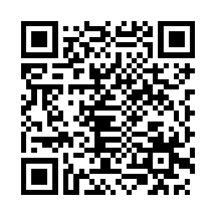

扫描二维码阅读原文

原文链接：[https://www.pkulaw.com/lar/62dbf4d3a62d33370f0d877391f5151cbdfb.html](https://www.pkulaw.com/lar/62dbf4d3a62d33370f0d877391f5151cbdfb.html" \t "_blank)